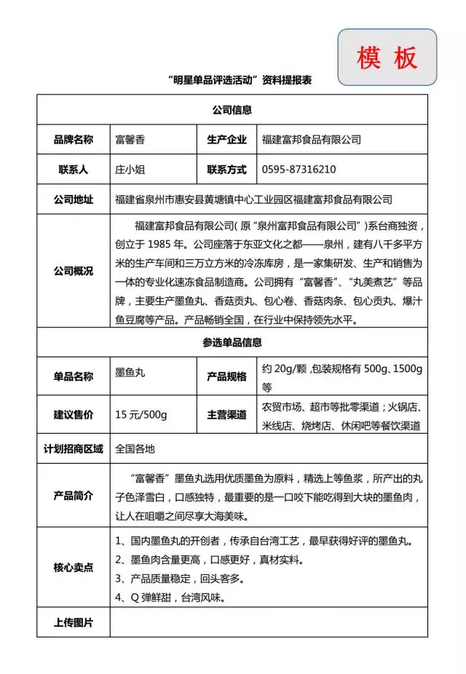

“明星单品评选活动”资料提报表
公司信息
品牌名称 |  | 生产企业
联系人 |  | 联系方式
公司地址
公司概况
参选单品信息
单品名称 |  |  | 产品规格
建议售价 |  |  | 主要渠道
计划招商区域
产品简介
核心卖点
上传图片

